سيارة إنقاذ صغيرة باي
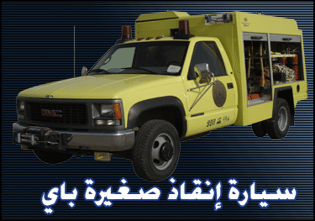

المهمة : | الإنقاذ في المدن ، والطرق السريعة وحوادث السيارات .
الماركة : | باي الإيطالية .
الشاسية : | جي إم سي (4*4) كبينة مفردة .
السرعة : | (140كم / ساعة ) .
التجهيزات : | جهاز قص وفصل ، أجهزة تنفس ، منشار ، ونش سحب بمقدمة السيارة ، وسادة هوائية ، مولد كهرباء ، كشافات إضاءة ، سلالم ، حبال ، بدل غوص ، أدوات وتجهيزات إنقاذ يدوية متنوعة ، كما تحتوي على برج إنارة يعمل على مولد الكهرباء .

